Künstlermanagement für Hans-Jürgen Hufeisen
Langackerstrasse 11
CH 8057 Zürich
Kontakte

Gespräch mit Hans-Jürgen Hufeisen vereinbaren:
klaus@hufeisen.com

Download Fotos
Download Pressemappe
Interviews MP3 und Text
Konzertkalender
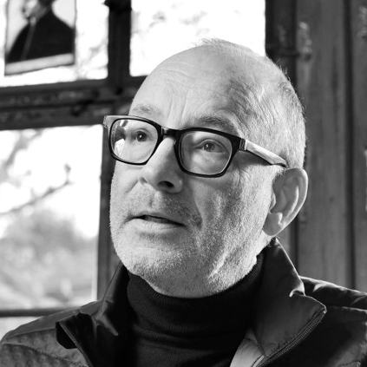

Foto: Michael Meier, Zürich

Friedensflöte

Blockflöte und Klavier

Datum, Uhrzeit:

Ort:

Vorverkauf:

Hans‑Jürgen Hufeisen gehört zu den wenigen Blockflötisten, die einen eigenen musikalischen Kosmos geschaffen haben. Seine Konzerte sind keine klassischen Barock‑Programme, sondern meditative Klangräume, die oft spirituelle Texte, Lichtregie und eine fast rituelle Atmosphäre verbinden. Er ist damit eine Ausnahmefigur: weder rein Kirchenmusiker, noch klassischer Konzertflötist, sondern ein Grenzgänger zwischen Musik, Spiritualität und Poesie.

Seine Flöten – viele aus jahrhundertealtem Buchsbaum gefertigt – sind wahre Seeleninstrumente. Ihr warmer, leuchtender Klang erfüllt Konzertsäle und berührt Menschen tief im Inneren.

Der Flötenruf, er tönt
wie eine Quelle für deine Liebe,
wie ein Funke für deine Freude,
wie ein Wind für deine Hoffnung,
wie ein Fels für deine Muteskraft.

Hans-Jürgen Hufeisens Flötenspiel weckt Erinnerungen an etwas, das oft in Vergessenheit gerät: Friede ist mehr als nur die Abwesenheit von Krieg. Er ist wie ein Engel, ein Freund, ein Tänzer, der eine Atmosphäre der Zärtlichkeit verbreitet. Musik hat die wunderbare Fähigkeit, sanft in die Seelen der Menschen einzudringen und eine spirituelle Wirkung zu entfalten. Sie ist ein Ort des Friedens, ein Zufluchtsort. Mögen sich die Schallwellen des Friedens weit und breit ausbreiten. Seine Kompositionen für Blockflöte und Klavier schaffen Raum für Visionen, Träume und Lebensfreude.

Hans-Jürgen Hufeisens Musikbegeisterung hat als Sechsjähriger im Moerser Wald beim Flötenunterricht bei seiner Kinderheimmutter einen Anfang genommen. Er sollte damals auf dem Mundstück einer Flöte die Stimme eines Vogels oder das Rauschen des Windes nachahmen. „Das war gar nicht einfach, aber es funktionierte“, erinnert sich Hufeisen. Ein ungewöhnlicher Zugang zu Tönen und Musik zeichnet seither seine Kreativität aus.

Mit seiner Blockflötenfamilie, vom nur sieben Zentimeter messenden „Gar-klein-Flötlein“ (das heißt wirklich so) über die schlichte Schulflöte bis hin zur zwei Meter großen Subbassflöte, schöpft er aus einem vielfältigen Klangreichtum. Die meisten Instrumente sind jüngeren Datums. Hufeisen ließ sie sich aus Buchsbaum und für einen kräftigeren Klang mit extra weiter Bohrung fertigen, doch er spielt auch auf einer alten Preziose: einer Blockflöte von 1760 aus Norditalien.

Für Hufeisen ist das Flötenspiel etwas sehr Spirituelles, gebe er doch im Hauchen und Blasen etwas Lebendiges, nämlich seine Seele, von sich. Und: die Instrumente symbolisieren ihm die Auferstehung, denn jede Flöte war vormals Teil eines Baumes und wird nun in die Trägerin einer Melodie verwandelt.

